アオバズク
『宮村小学校 学校通信』 ＮＯ．１８【文責：校長】３．８．２６

2学期開始
本日から2学期が始まりました。6年生は修学旅行という大きな行事もありますが、1学期に運動会も終了し、2学期は授業に集中してもらいたいと考えています。私たちも、授業改善に努めてまいりますので、ご家庭のご協力も1学期同様よろしくお願いいたします。
2学期から来られる先生です。
〇西木塲教頭の長期の病気療養のため、8月２３日より赴任しました。
村社 弘之 教頭（宮崎県教育研修センターより）です。
〇4年担任 里岡が産前休暇に入り、2学期から
小田 智美 先生（三股中学校より）が4年生担任となります。
よろしくお願いいたします。
オリンピックに思う
新型コロナウイルスで大変な時でしたが、東京オリンピックが開催されました。開会式、競技、閉会式といろいろと関わってきた方々がいらっしゃると思います。いろいろなことを言う人もいましたが、本当にご苦労様でした。

私事ですが、高校の時の友達に、カヌー会場の建設にかかわった友達がいます、選手の中に「感謝」の気持ちを伝える方々がたくさんいましたが、家族や恩師、チームスタッフ、会場を作った方々、ボランティアの方々等、本当にたくさんの方が支えてくれていると思います。その中でも期待通りの活躍ができた選手、期待されていなくても予想以上の成績だった選手、期待されながら活躍できなかった選手もいます。その中でも柔道は大活躍でした。私は大宮小学校に2回（8年間）勤務させていただき、井上康生監督には、勝手ながら親近感をもっています。
4年生の担任をしていた時のことです。家庭訪問に行ったときに、
「この柱の傷は、井上康生さんのものです。」と教えていただきま
した。官舎でしたので、以前住まわれていたようです。また、金メ
ダルを取った後に、出身である、大宮中と大宮小に表敬訪問をして
いただき、後輩である子ども達にお話をしていただきました。その
時、教務主任でしたので、打ち合わせをさせていただきました。今回
もニュースになっていましたが人の気持ちのわかられる素晴らしいお
人柄でした。選手の多くが、「監督のために・・」という気持ちがよく
わかります。改めて私も心掛けていきたいと思います。また、現在パラリンピックも開催されています、出場される方、ご家族、関わっていらっしゃる方々全員を応援していきたいと思います。
９・10月の主な行事予定
９月 １日（水）避難訓練（地震） １０月 ７日（木）脊柱側弯（5年）
９月１２日（日）PTA奉仕作業 １０月１３日（水）クラブ活動
９月１７日（金）こども郵便局 １０月１５日（金）こども郵便局
９月２９日（水）クラブ活動 １０月２０日（水）クラブ活動
１０月 １日（金）参観日、教育講演会 １０月２７日（水）２８日（木）修学旅行
１０月 ６日（水）クラブ活動 １０月２９日（金）秋の遠足
７月の様子

昨年度はできなかった水泳、今年度、期間は通常より短かったものの子ども達は元気いっぱい、楽しんでいました。
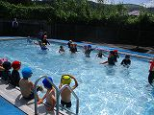
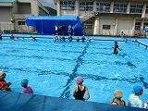
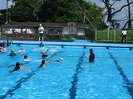

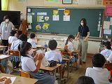
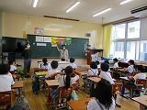
7月も三股中の石井栄養教諭が来てくださり、3年生は「何を食べたら毎日元気にすごせるのだろうか」と5年生は「地産地消のために自分にできることは何だろうか」という課題で授業をしてくださいました。

1学期終業式では、3年生と5年生の代表の子どもが、1学期にがんばったことの発表をしてくれました。終業式が終わったあとは、それぞれの学級で通知表が配られました。1年生にとっては、初めての通知表、ちょっと緊張
気味でした。

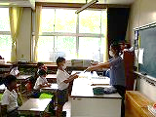
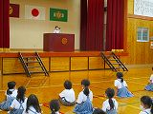
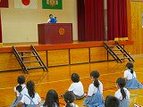

生徒指導と保健についての話がありました。聴き方も素晴らしかったです。

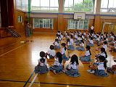
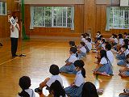
夏休み中大きなけがや事故もなくほっとしています。ご家庭での声掛けありがとうございました。

